**P2P网贷项目**

**需求规格说明书**

版本信息

|  |  |  |
| --- | --- | --- |
| V1.0 | 2018.5.1 | 朱文滨 |
| V1.1 | 2018.7.23 | 朱文滨 |
|  |  |  |

2018年7月23日

1. 概述

互联网金融（ITFIN）是指传统金融机构与互联网企业利用互联网技术和信息通信技术实现资金融通、支付、投资和信息中介服务的新型金融业务模式。P2P是一种将小额资金聚集起来借贷给有资金需求人群的一种民间小额借贷模式。属于互联网金融（ITFIN）产品的一种。属于民间小额借贷，借助互联网、移动互联网技术的网络信贷平台及相关理财行为、金融服务。

1. 目标

本项目目标是提供高并发、高可用的架构，为资金需求方和投资方提供安全、稳定的金融服务。

1. 架构

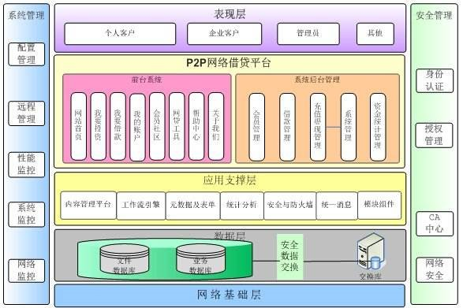

1. 技术选型

| **技术** | **名称** | **官网** |
| --- | --- | --- |
| Spring Framework | 容器 | <http://projects.spring.io/spring-framework/> |
| SpringMVC | MVC框架 | [http://docs.spring.io/spring/docs/current/spring-framework-reference/htmlsingle/#mvc](http://docs.spring.io/spring/docs/current/spring-framework-reference/htmlsingle/" \l "mvc) |
| Apache Shiro | 安全框架 | <http://shiro.apache.org/> |
| ~~Spring session~~ | 分布式Session管理 | <http://projects.spring.io/spring-session/> |
| MyBatis | ORM框架 | <http://www.mybatis.org/mybatis-3/zh/index.html> |
| MyBatis Generator | 代码生成 | <http://www.mybatis.org/generator/index.html> |
| ~~PageHelper~~ | MyBatis物理分页插件 | <http://git.oschina.net/free/Mybatis_PageHelper> |
| Druid | 数据库连接池 | <https://github.com/alibaba/druid> |
| ~~FluentValidator~~ | 校验框架 | <https://github.com/neoremind/fluent-validator> |
| ~~Thymeleaf~~ | 模板引擎 | <http://www.thymeleaf.org/> |
| ~~Velocity~~ | 模板引擎 | <http://velocity.apache.org/> |
| ~~ZooKeeper~~ | 分布式协调服务 | <http://zookeeper.apache.org/> |
| ~~Dubbo~~ | 分布式服务框架 | <http://dubbo.io/> |
| ~~TBSchedule & elastic-job~~ | 分布式调度框架 | <https://github.com/dangdangdotcom/elastic-job> |
| Redis | 分布式缓存数据库 | <https://redis.io/> |
| ~~Solr & Elasticsearch~~ | 分布式全文搜索引擎 | <http://lucene.apache.org/solr/> <https://www.elastic.co/> |
| Quartz | 作业调度框架 | <http://www.quartz-scheduler.org/> |
| Ehcache | 进程内缓存框架 | <http://www.ehcache.org/> |
| ~~ActiveMQ~~ | 消息队列 | <http://activemq.apache.org/> |
| ~~JStorm~~ | 实时流式计算框架 | <http://jstorm.io/> |
| ~~FastDFS~~ | 分布式文件系统 | <https://github.com/happyfish100/fastdfs> |
| Log4J/logback | 日志组件 | <http://logging.apache.org/log4j/1.2/> |
| ~~Swagger2~~ | 接口测试框架 | <http://swagger.io/> |
| ~~sequence~~ | 分布式高效ID生产 | <http://git.oschina.net/yu120/sequence> |
| ~~AliOSS & Qiniu & QcloudCOS~~ | 云存储 | <https://www.aliyun.com/product/oss/> <http://www.qiniu.com/> <https://www.qcloud.com/product/cos> |
| ~~Protobuf & json~~ | 数据序列化 | <https://github.com/google/protobuf> |
| ~~Jenkins~~ | 持续集成工具 | <https://jenkins.io/index.html> |
| Maven | 项目构建管理 | <http://maven.apache.org/> |
| Git | 分布式版本控制系统 | https://git-scm.com/downloads |

1. 需求
2. 门户网站
3. 首页
   1. 平台公告



* + 1. 公告数据从redis缓存读取，缓存有效期5分钟
    2. 倒序并滚动显示最新的5条公告
    3. 点击公告跳转到公告详情页
    4. 点击“更多”跳转到公告列表页
  1. 平台数据



* + 1. 平台数据从redis缓存读取，缓存有效期60分钟
    2. 编写定时器隔30分钟统计平台数据保存到平台记录中
  1. 推荐项目



* + 1. 推荐项目数据从redis缓存读取，缓存有效期10分钟（加上0-5之间的随机数，避免缓存雪崩）
    2. 显示2个推荐项目
    3. 点击“查看更多”跳转到推荐项目列表页
    4. 点击“投资”跳转到项目详情页
  1. 政信贷

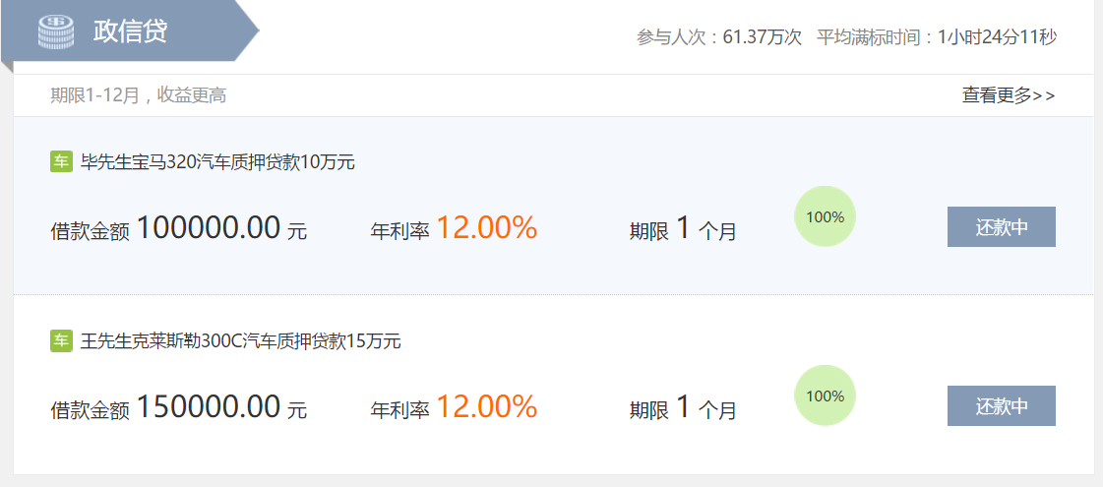

* + 1. 政信贷项目数据从redis缓存读取，缓存有效期10分钟（加上0-5之间的随机数，避免缓存雪崩）
    2. 显示2个政信贷项目
    3. 点击“查看更多”跳转到政信贷项目列表页
    4. 点击“投资”跳转到政信贷项目详情页
  1. 实时变现



* + 1. 实时变现项目数据从redis缓存读取，缓存有效期10分钟（加上0-5之间的随机数，避免缓存雪崩）
    2. 显示2个实时变现项目
    3. 点击“查看更多”跳转到实时变现项目列表页
    4. 点击“投资”跳转到实时变现项目详情页
  1. 债权转让项目



* + 1. 债权转让项目数据从redis缓存读取，缓存有效期10分钟（加上0-5之间的随机数，避免缓存雪崩）
    2. 显示2个债权转让项目
    3. 点击“查看更多”跳转到债权转让项目列表页
    4. 点击“投资”跳转到债权转让项目详情页
  1. 网站公告



* + 1. 公告数据从redis缓存读取，缓存有效期6小时（加上0-5之间的随机数，避免缓存雪崩）
    2. 显示5个网站公告
    3. 点击“更多”跳转到公告列表页
  1. 媒体报道



* + 1. 媒体报道数据从redis缓存读取，缓存有效期90分钟（加上0-5之间的随机数，避免缓存雪崩）
    2. 显示4个媒体报道信息
    3. 点击“更多”跳转到媒体报道列表页
  1. 注册

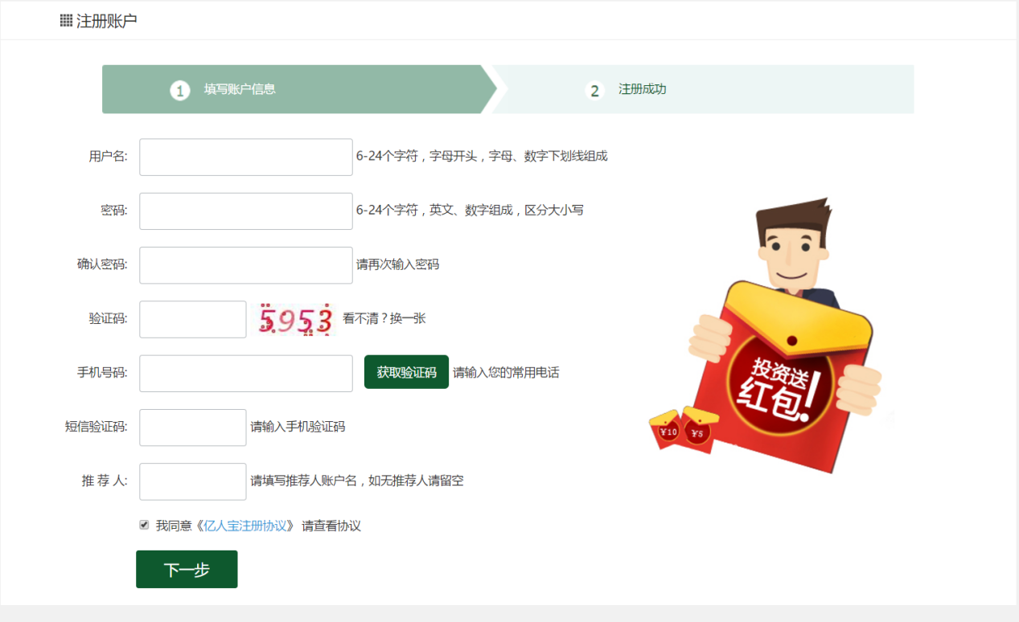

* + 1. 前端正则表达式验证，后台验证验证是否填写正确，用户名是否存在
  1. 登陆



* + 1. 前端正则表达式验证，后台验证验证是否填写正确，用户名是否存在，密码是否正确
    2. 密码使用md5算法，先加密一次，再加盐加密一次
    3. 如果错误多于3次冻结用户60分钟，如果错误多于6次冻结用户24分钟，使用redis缓存记录错误次数

1. 我要投资

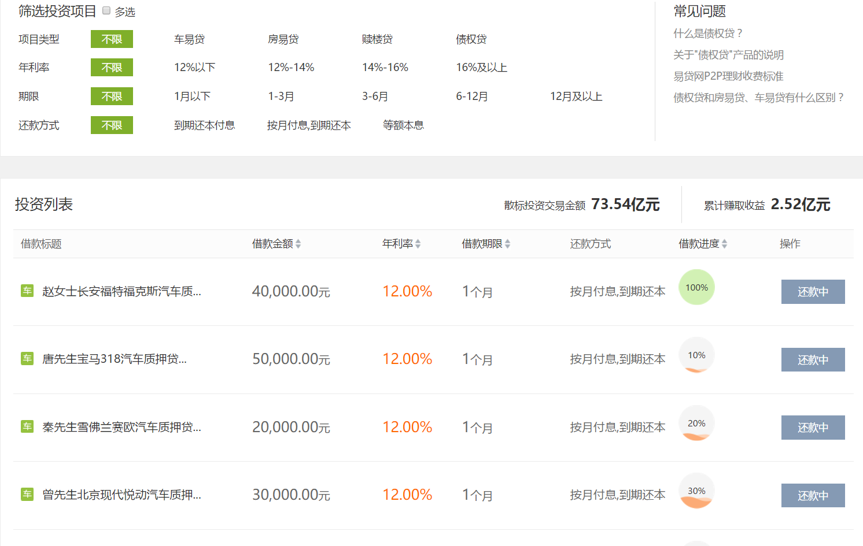

* 1. 筛选投资项目



* + 1. 支持单选条件和多选条件进行筛选
  1. 投资列表

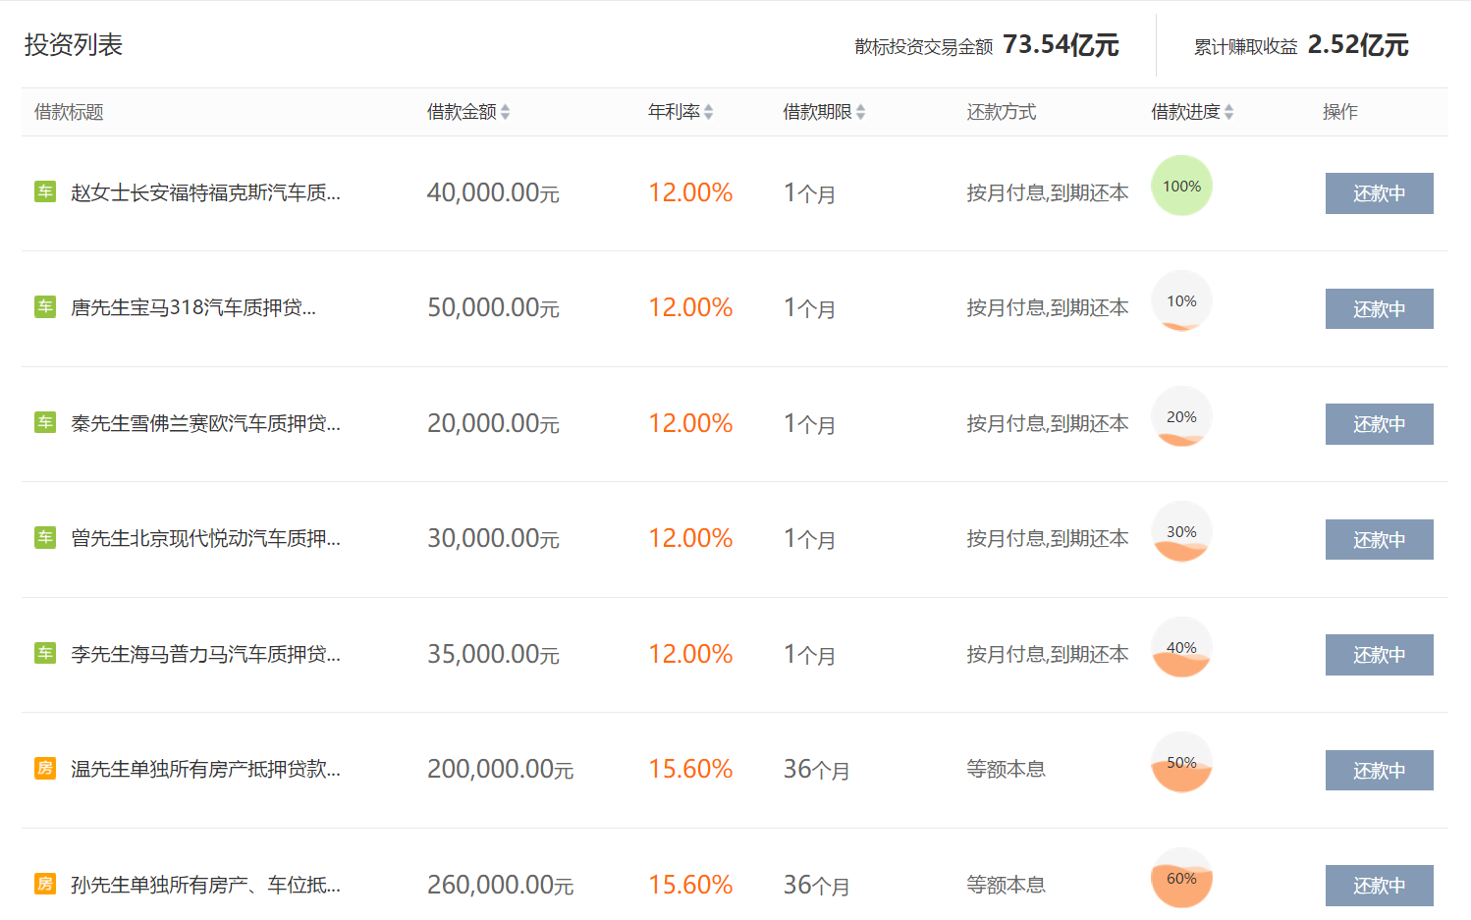

* + 1. 按发标时间倒序显示，并进行分页处理
    2. 点击“投资”跳转到借款项目详情页面
  1. 借款项目详情

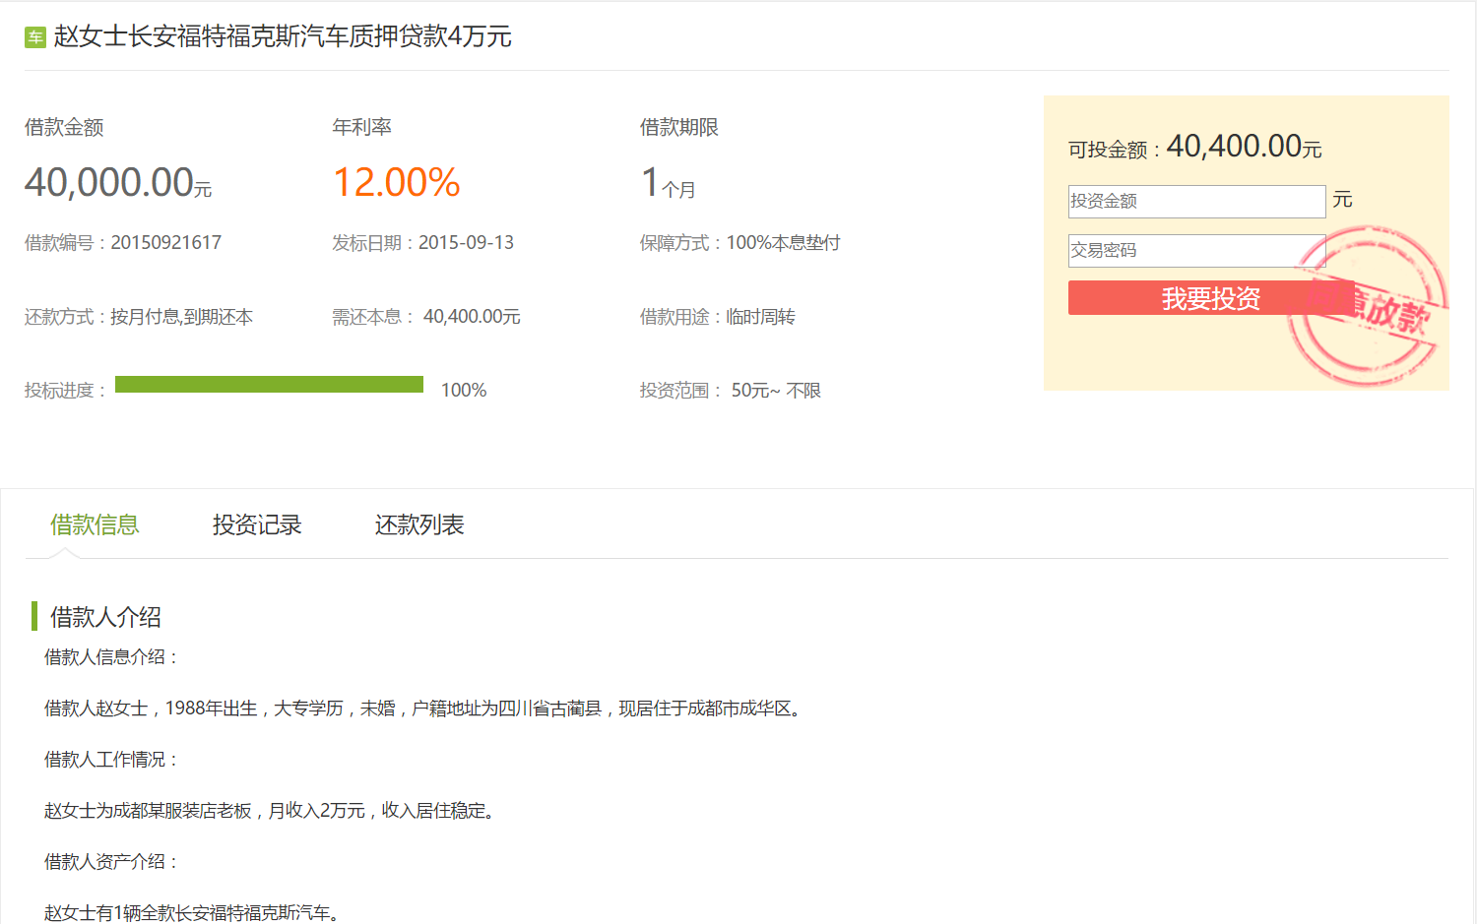

* 1. 投标
     1. 显示可投金额（可投金额=借款总额-已投金额）
     2. 前台验证输入投资金额和交易密码，点击“我要投资”后，后台判断是否已满标、投资金额是否小于或等于可投金额，用户是否已登陆，交易密码是否正确，有相应提示
     3. 如果用户未开通第三方支付账户，提示用户跳转到第三方支付平台注册页面（模拟）
     4. 如果账户金额不足，提示用户跳转到充值页面
     5. 验证通过跳转到支付宝的收银台（模拟）
     6. 记录账户金额变化、可投金额变化、投资信息
  2. 满标/流标
     1. 写个定时器每隔3分钟扫描标项目状态
     2. 一旦满标，通知投资人，记录投资人资金变化，生产还款计划
     3. 一旦流标，通过投资人，解冻投资金额，记录投资人投标记录
  3. 显示投资记录和还款记录

1. 我要借款



* 1. 需要填写真实姓名、联系电话、借款类型（可选车贷、房贷、赎楼、债权）、借款金额、借款期限、所在地区、验证码
  2. 点击“立即申请”提交申请
  3. 借款申请需要后台审核

1. 安全保障



* 1. 静态页面即可

1. 我的账户

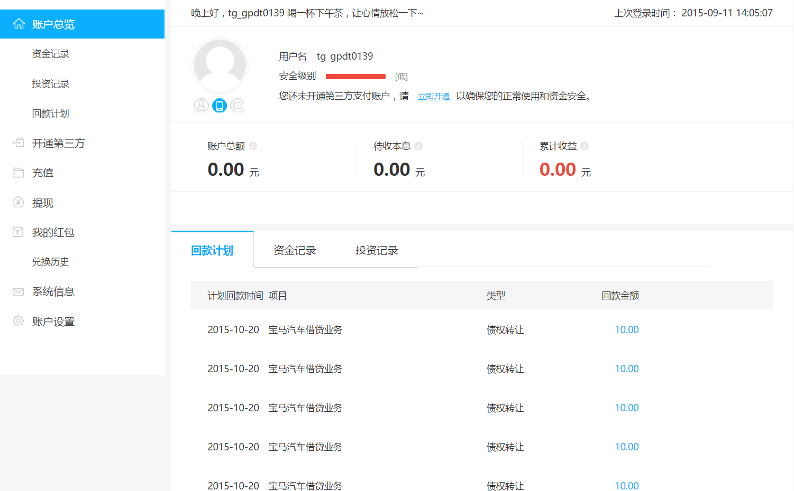

* 1. 账户总览
     1. 显示总额、待收本息、累计收益
     2. 显示回款计划（满标项目），按到期还款时间倒序并分页显示
     3. 显示资金记录，按交易时间倒序并分页显示
     4. 显示投资记录，按投资时间倒序并分页显示
  2. 资金记录

跟账户总览的资金记录列表一致

* 1. 投资记录

跟账户总览的投资记录列表一致

* 1. 回款计划

跟账户总览的回款计划列表一致

* 1. 开通第三方

跳转到第三方支付平台注册页面（模拟）

* 1. 充值

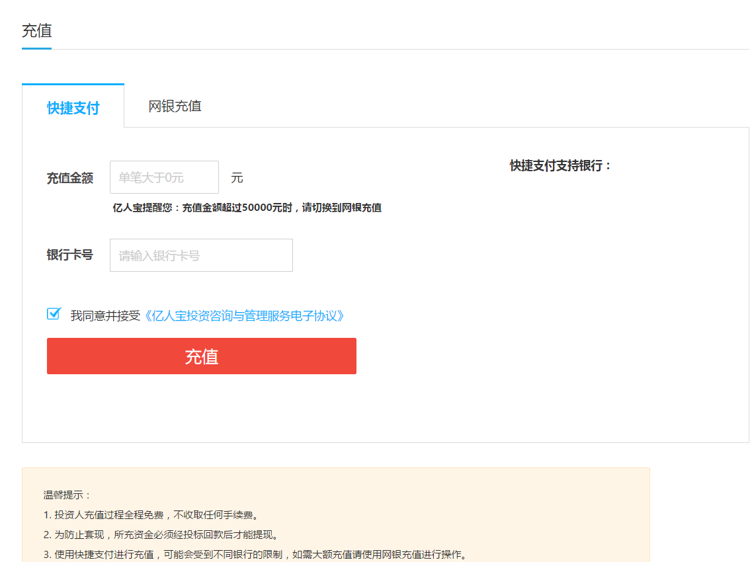

* + 1. 快捷支付

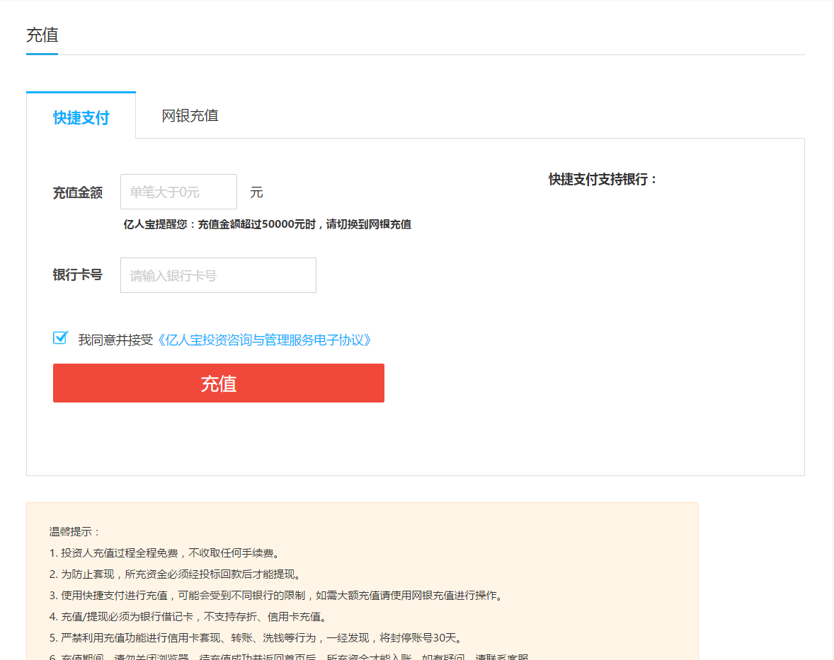

* + - 1. 校验用户是否登陆，是否绑定手机号，银行卡号（如果已绑定或者已使用过的则把用卡记录显示出来）是否是本人，需要提示用户
      2. 发送手机验证码并校验（模拟）
      3. 需要事务处理
      4. 需要提示支付结果，记录充值记录和用卡记录
    1. 网银支付

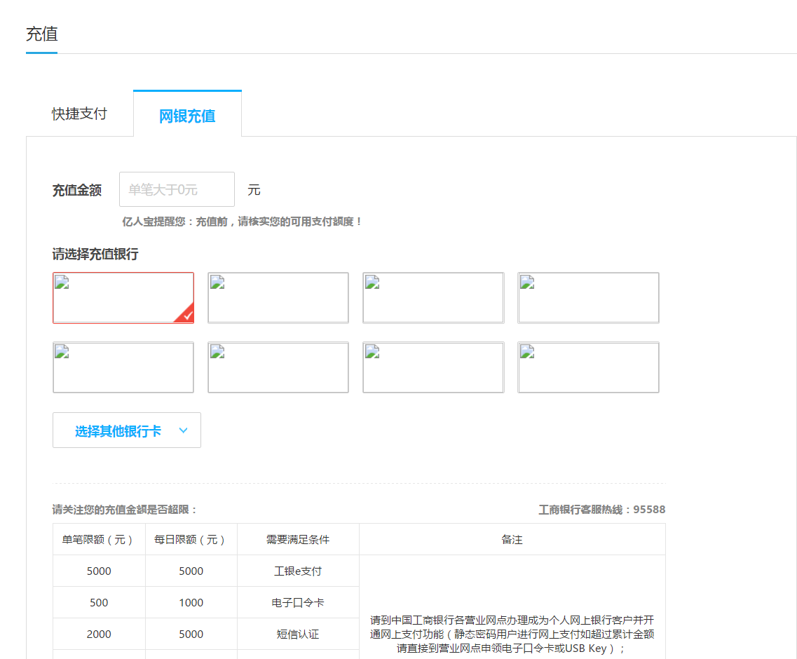

* + - 1. 选择银行并跳转到相应的银行收银台页面（模拟）
      2. 需要事务处理
      3. 提示并记录支付结果
  1. 提现
     1. 校验提现金额
     2. 记录提现记录
     3. 提现需要后台审核
     4. 做个定时器每隔5分钟扫描提现记录，发现审核通过的则发起转账操作，修改提现情况
     5. 需要事务处理

1. 管理后台

根据门户网站需求作相应管理。